Применение виртуальной математической лаборатории «Живая математика» в системе дистанционного образования

Крохинова Мария Васильевна,
учитель математики первой квалификационной категории
ОГБОУ «ЦОДТ»

Системно-деятельностный подход на уроках математики является основополагающим при реализации ФГОС ООО. Считается, что усвоение содержания обучения и развитие ученика происходит в процессе его собственной активной деятельности, а не путем передачи некоторой информации. Факты, открытые учеником самостоятельно, усваиваются лучше, чем преподнесенные учителем в готовом виде. Поэтому в настоящее время возникла необходимость организации процесса обучения на основе информационно-коммуникационных технологий. Использование ИКТ на уроках математики позволяет создавать условия для организации активной учебной деятельности учащихся.
Современные ИКТ-технологии обучения активно применятся в процессе подготовки и передачи информации обучаемому с помощью компьютера. В отличие от традиционных уроков в дистанционной школе используется онлайн обучение. Поэтому на уроках математики возникает проблема использования наглядных пособий. Новые возможности в указанном плане открывает программа «Живая математика».
Виртуальная математическая лаборатория «Живая математика» - это интерактивная компьютерная среда, использующая инструменты интерактивного конструирования математических объектов — геометрических фигур, уравнений, систем уравнений, графиков и диаграмм, статистической обработки данных — на плоскости, в трёхмерном пространстве как в декартовой, так и в полярной системах координат, реализующая заданные между ними связи и позволяющая динамически изменять параметры построенных моделей.
На уроках алгебры и геометрии в нашей школе учителя активно используют учебно-методический комплект «Живая математика». Это довольно простая в освоении и использовании программа, которая дает возможность создавать и редактировать чертежи, выполнять различные действия над ними, кроме того можно осуществлять измерения. «Живая математика» позволяет перейти от неподвижных чертежей к динамическим конструкциям. При работе в данной программе экран компьютера играет роль обычной школьной доски. Особенно необходимой и эффективной оказывается эта программа на уроках геометрии.
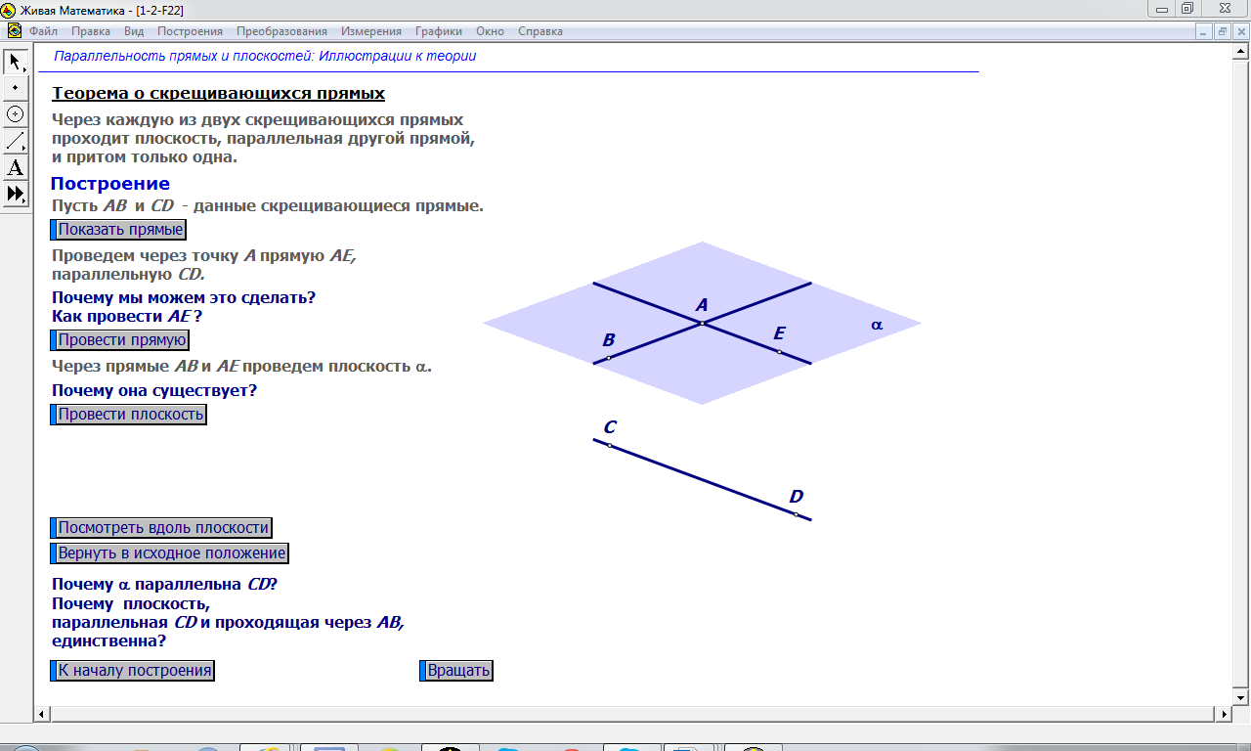
Наши учителя используют в своей работе различные виды чертежей. Это могут быть иллюстрации к определениям, которые, как правило, применяются на этапе формирования новых знаний и способов действий. Поясним это на примере анимированной иллюстрации к определению цилиндра и его элементов. На данном рисунке показано построение цилиндрической поверхности, изображен цилиндр и продемонстрированы все его элементы. Чертеж является подвижным, так как можно изменить высоту, радиус основания цилиндра и наклон.
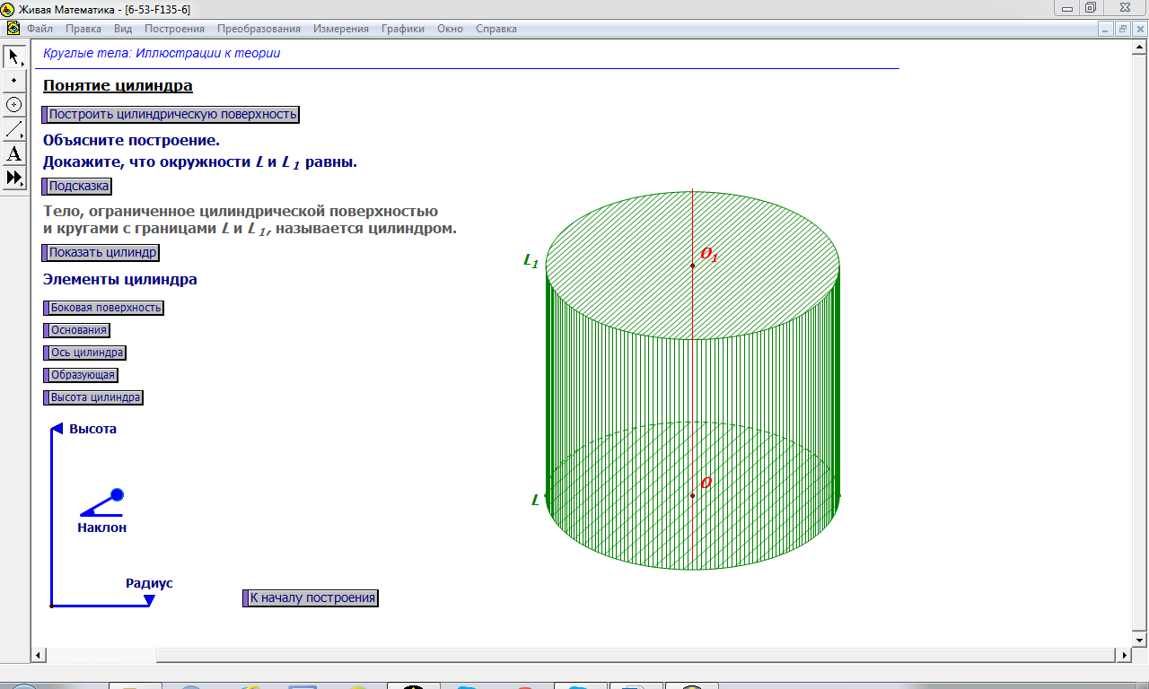
На уроках геометрии мы применяем демонстрации к теоремам, созданные в программе «Живая математика». Это помогает показать наглядно на экране компьютера все геометрические объекты, их взаимное расположение, ход доказательства. Передвигая элементы чертежа, ученик может проверить справедливость утверждения. Учитель имеет возможность контролировать усвоение материала: задавать вопросы, просить ученика точно выражать свои наблюдения. В качестве примера рассмотрим демонстрацию к теореме о скрещивающихся прямых. Рисунок дает ясное представление о том, что такое скрещивающиеся прямые, позволяет увидеть их с разных сторон.
Иногда можно поэкспериментировать с демонстрациями и дать возможность учащимся самостоятельно сформулировать теорему или новое определение. Например, можно предложить семиклассникам, перемещая точку А треугольника АВС, изменять его вид и практическим путем убедиться в справедливости теоремы о сумме углов треугольника и теоремы о внешнем угле треугольника.
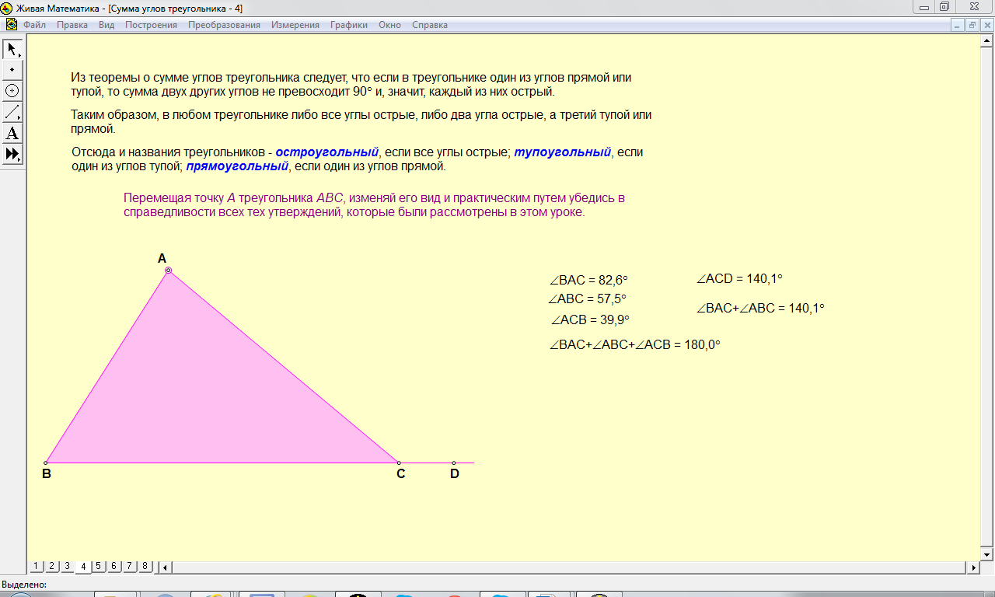
Применение программы «Живая математика» оказывается полезным и при решении различных задач. В задачах на вычисление на экран компьютера выводится чертеж и решение. Покажем это на примере решения задач по теме «Площадь параллелограмма» в 8 классе.
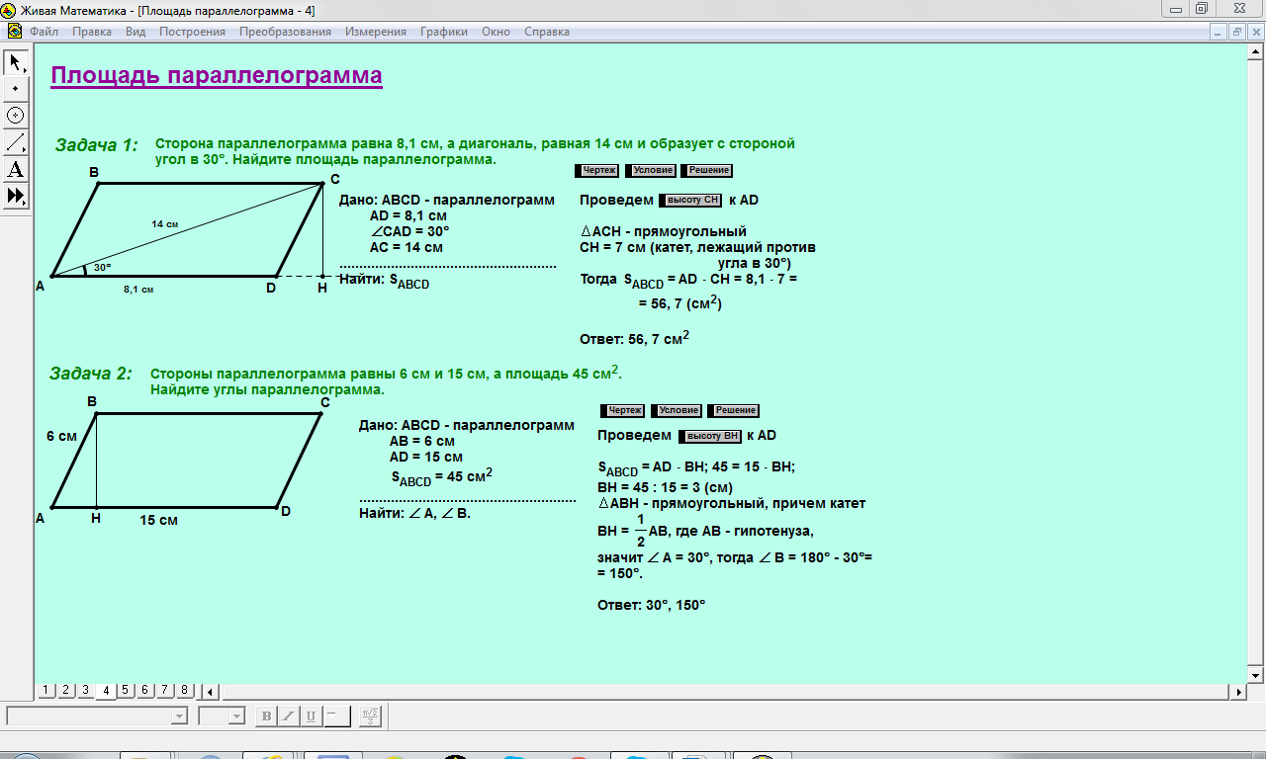
В задачах на построение чертежи могут содержать спрятанное построение, либо ученику предлагается выполнить его самостоятельно на компьютере. Наиболее часто используются задачи на построение сечений. На рисунке приведено одно из таких заданий.
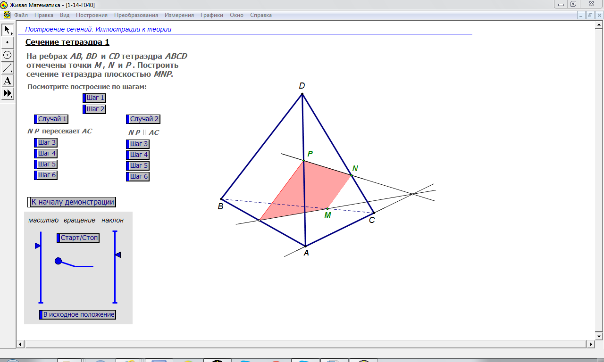
Это чертеж с решением в окончательном состоянии, когда все шаги пройдены. Особенностью является рассмотрение двух случаев расположения точек на ребрах тетраэдра.
При решении задач на доказательство у учащихся часто возникают затруднения. Программа «Живая математика» помогает учителю и в этом случае. Чертежи к задачам на доказательство подобны иллюстрациям к теоремам. Передвигая с помощью мышки элементы конструкции, ученик может убедиться в истинности данного утверждения.
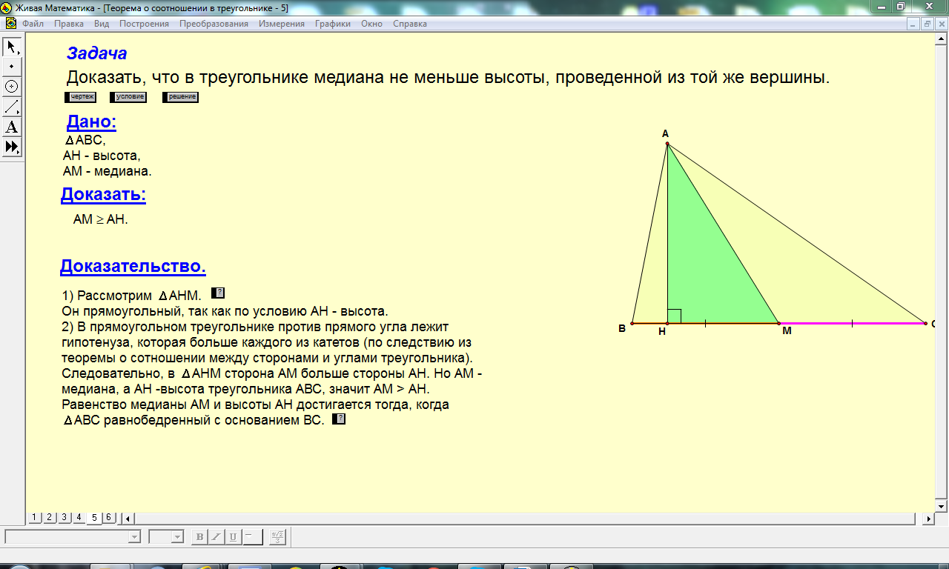
Итак, наиболее эффективным является применение УМК «Живая математика» на уроках геометрии, так как это позволяет экспериментально обнаружить и показать большинство изучаемых в школьном курсе геометрических соотношений, формул, свойств и признаков геометрических фигур, теорем. Однако эта программа играет важную роль и при изучении алгебры. Прежде всего это касается тем, связанных с функциями, их свойствами и графиками. Построение графиков функций или уравнений можно производить в полярной или декартовой системах координат. Имеется набор стандартных функций (тригонометрических, обратных тригонометрических, логарифмических, степенных). Это даёт возможность проводить различные преобразования над функциями и их графиками.
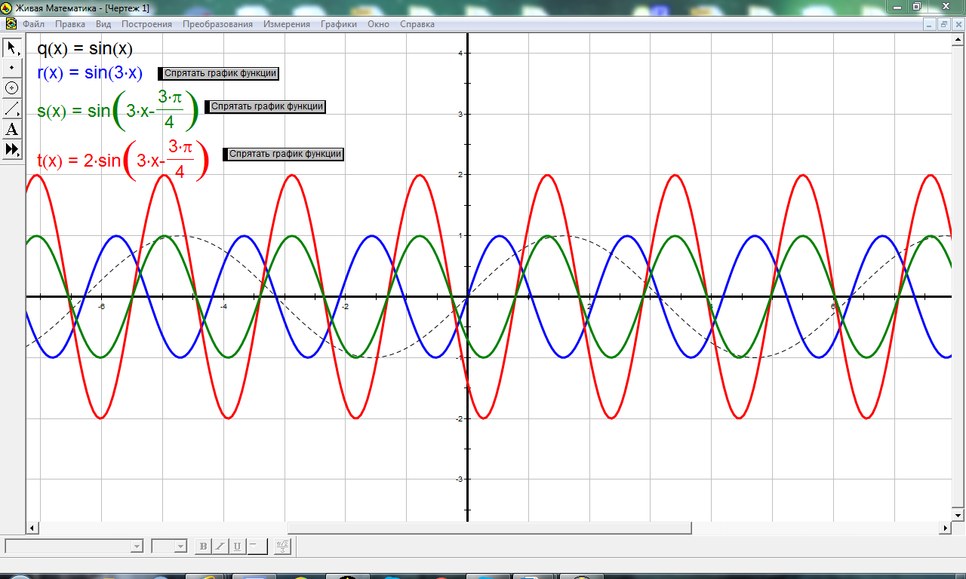
УМК «Живая математика» обладает широкими возможностями для создания благоприятных условий при дистанционном обучении детей с ОВЗ. С помощью этой программы можно демонстрировать слайды, делать пометки на экране в режиме реального времени, рисовать, чертить на экране как на обычной доске. На таких уроках реализуются принципы наглядности и доступности обучения. Кроме того это обеспечивает получение достаточного объёма информации и заданий за короткий период времени. Можно предложить учащимся образцы оформления решений, записи условия задачи, повторить демонстрацию некоторых моментов построений, организовать решение задач.
Дистанционное обучение детей с ОВЗ с помощью Интернет-технологий помогает формировать новую образовательную среду, в которой дети могут реализовать свой потенциал и получить качественное образование. Инновационные методы обучения эффективны в формировании исследовательских навыков и творческих способностей детей. Преимущество дистанционного обучения в том, что оно позволяет проводить личностно-ориентированные уроки. Особенностью таких уроков является стремление к созданию ситуации успеха для каждого учащегося.

Литература
- Живая математика: Сборник методических материалов. - М.: ИНТ. - 176с.
- Прокофьева И.Л. Возможности виртуальных математических лабораторий для достижения планируемых результатов обучения.
http://www.zavuch.info/search/?csrfmiddlewaretoken=fcb5a81c254b5d1c32321dab64859020&q=Возможности+виртуальных+математических+лабораторий (дата обращения:12.04.2016)

